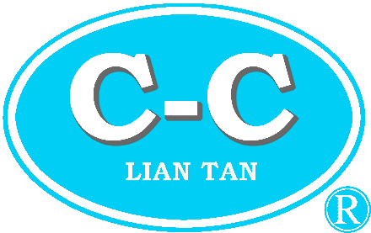
上 海 联 碳 化 学 有 限 公 司

SHANGHAI LIANTAN CHEMICAL CO., LTD
地址：上海市奉贤区柘林镇营房村四组 电话：021-57441020 传真：021-57441021
Add:Four Group Yingfang Cun Zhelin Town Fengxian County Shanghai TEL:86-21-57441020 FAX:86-21-57441021

安全资料

- 品名

LTP-8010

- 组成/成分信息
成分 CAS号 ACGIH TWA
硅酸盐 商业机密 未建立
亚乙基二醇 107-21-1 50 ｐｐｍ
水 7732-18-5 未建立

- 危险辨别
常规暴露
吸入： 未确定
皮肤接触： 未确定
皮肤吸收： 未确定
眼睛接触： 未确定

- 紧急救助法
眼睛接触： 立即用大量的水冲洗眼睛至少15分钟。马上叫医生。
皮肤接触： 用大量水冲洗被接触到的皮肤，用肥皂彻底的清洗干净，如果红肿不退或发炎的话，请咨询医生。
吸入： 立即将受害人从封闭的空间移出到空气清新的地方。
摄食： 立即给摄食者1到2杯牛奶或水稀释本品，不要试着让其呕吐，立即交医生来。

- 紧急消防措施
灭火器材： 干粉，水、二氧化碳、干沙
闪点： 未确定
燃点： 未确定
爆炸极限： 未确定

- 意外解救措施
溢出，渗漏，气体泄漏后：

在清扫时，戴好眼睛、手和呼吸保护用品。
小面积的溢出：可用适当的吸收物质擦干净，然后丢弃在合法的容器中。
大面积的溢出：用泵吸进桶中。然后用水冲洗被污染的地面，然后排入接污水处理设备的下水道。

- 操作及储存
避免接触皮肤和眼睛
储存在封闭的容器中
远离热、火星或明火
防止容器遭物理破坏
使用通风装置
在工作场地配备紧急淋浴器及洗眼睛的地方

- 暴露控制/个人防护

控制参数
亚乙基二醇 ACGIH(1989-1990)TWA 50ｐｐｍ
OSHA (1988-1989) 50 ｐｐｍ

通风要求
建议使用当地排风装置
个人防护要求
呼吸防护： 使用防毒面具
眼睛防护： 安全眼镜
手防护： 橡胶手套
其他： 靴子，围裙

- 化学及物理特性
外观： 黄褐色液体
气味： 轻微
比重： 未确定
水压： 未确定
粘度： 未确定
溶解性： 易溶于水
PH: 13

- 稳定性及活性
不相容的物质： 酸
危险反应： 未发生过危险聚合反应
危险分解产物： 氮和碳的氧化物

十一、毒性信息
未确定

十二 生物信息
COD: 37 ｐｐｍ（1ｇ/ｌ）
BOD: 4 ｐｐｍ（1ｇ/ｌ）

十三 处置信息
用无机酸处理
遵照你所在国家的规定

十四 运输信息
远离酸
遵照所在国家的规定

十五 法规信息
无

十六 其他
无

以上信息是建立在我们现有的知识及经验上的，是真实的。但对产品的质量及特性并不保证。

